兰州 张掖 嘉峪关 敦煌 德令哈 青海湖 茶卡 塔尔寺双卧十日游
行程特色：
美食享受：敦煌驴肉黄面、青海特色藏王宴、虫草滋补宴；
品质住宿：全程当地精品酒店，升级一晚当地准五星酒店，超高性价比；
网红打卡地：三色天空之镜-【翡翠湖】；
精华景点：张掖七彩丹霞、鸣沙山月牙泉、莫高窟、翡翠湖、茶卡盐湖、青海湖、塔尔寺—绝佳美景一览无余

第一天5.19 |  | 开封---兰州  23：00左右开封火车站集合 |  |  |  |  | 用餐：无
郑州乘坐火车赴兰州
第二天  5.20 |  | 兰州  K2187次（00：09-17：47） |  |  |  |  | 用餐：无 |  |  |  |  |  | 宿：兰州/新区
早抵兰州，入住酒店，自由活动
【舌尖上的兰州】
如果白天想找寻美食，尤以步行街张掖路与大众巷区域较多。地标式的“正宁路小吃夜市”则是您晚餐、夜宵的好去处，名扬天下的西北小吃几乎在这里都能觅见。来兰州，定要来上一碗鼎鼎大名的“兰州牛肉面”，马子禄、吾穆勒蓬灰、马有布等都是当地知名招牌。西北特色小吃：烤羊肉串、胡辣羊蹄、牛奶鸡蛋醪糟、杏皮水、灰豆子、酿皮子、糖锅盔、浆水漏、甜胚子等。
温馨提示:
1.来西北旅游，请随身携带身份证，带好御寒衣物，防晒用品！
2.西北地区，住宿，餐饮条件有限，请包涵！
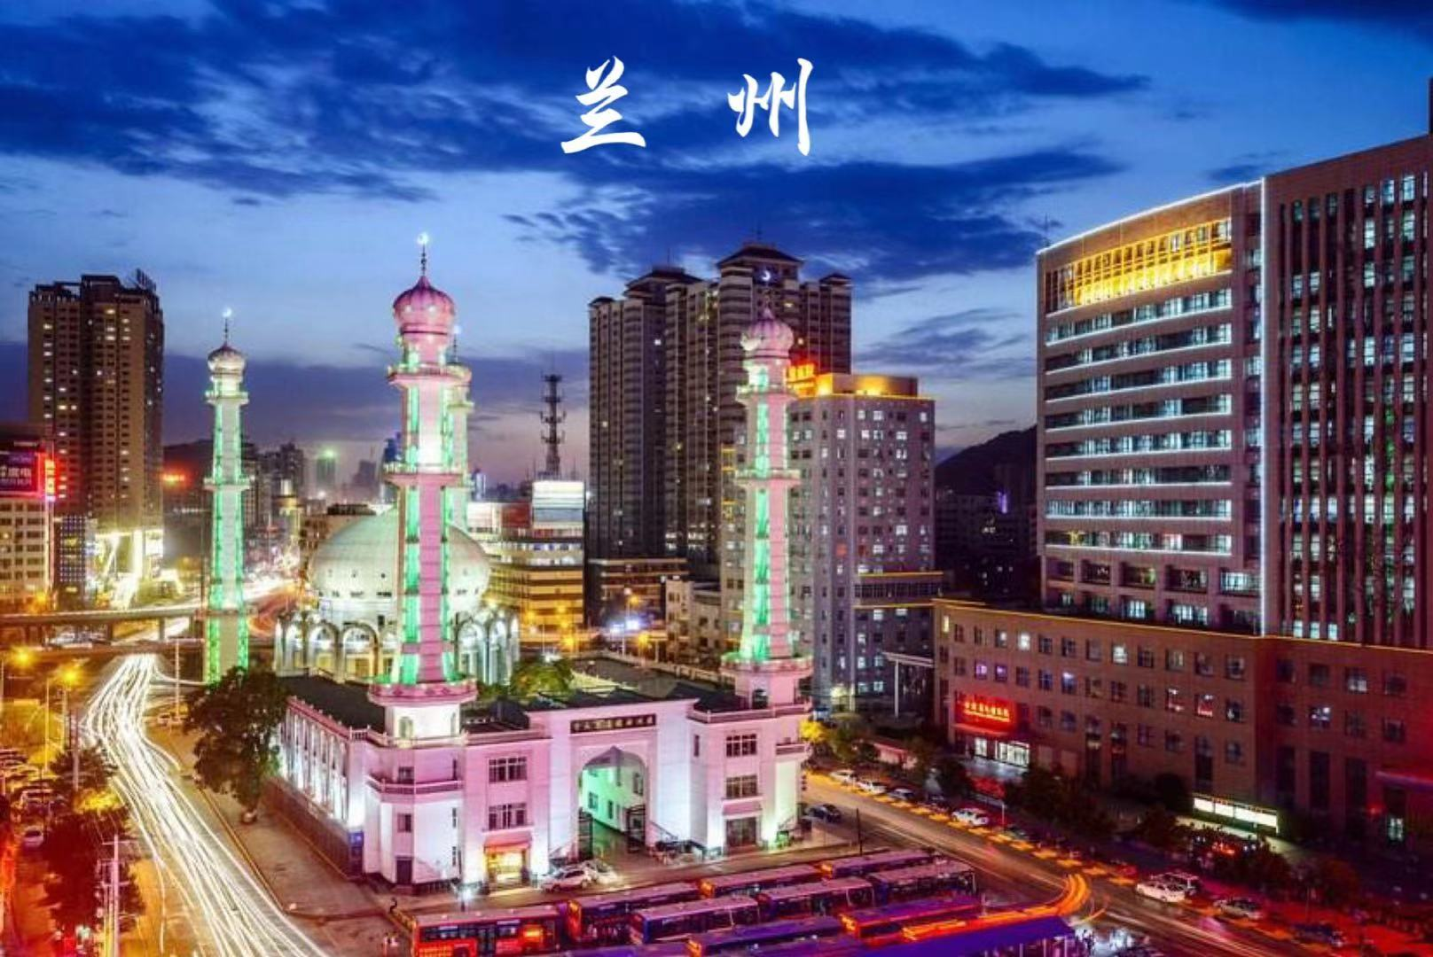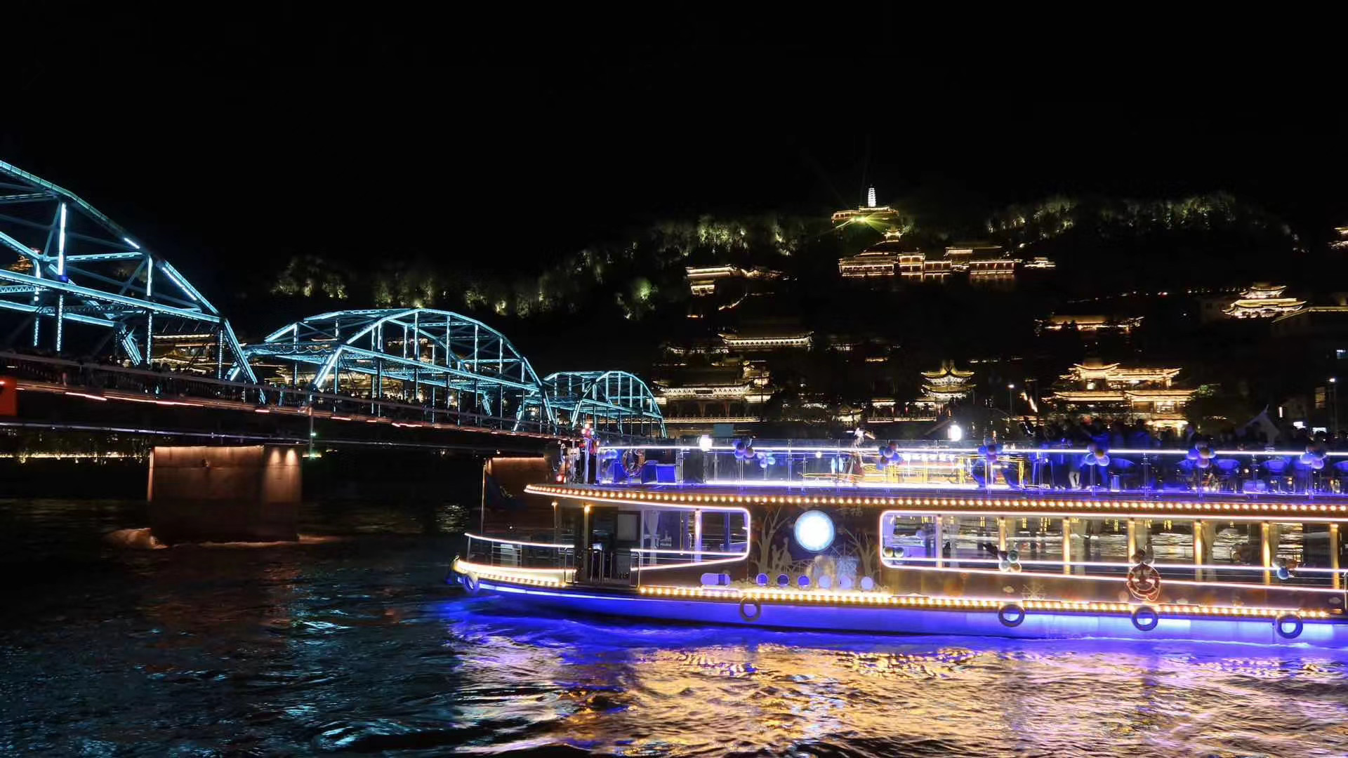
第三天5.21 |  | 兰州---门源---张掖 |  |  |  |  | 用餐：早中 |  |  |  |  |  | 宿：张掖/丹霞口
兰州---西宁260KM---门源100KM---张掖丹霞270KM
早餐后乘车经西宁转G227国道前往张掖市。沿途车览【黑水库风光】、【大坂山隧道】、【万亩门源油菜花】、【祁连大草原】，后翻越祁连山抵达张掖市。
【门源万亩油菜花】（车览）门源县位于青海海北藏族自治州，这里有着青海超大的油菜花基地，是西北地区的主要油料产区。每年的7月是油菜花开的季节，西起青石嘴、东到玉隆滩、北到与甘肃交界的冷龙岭、南到大坂山，油菜花绵延几十公里，整个门源变成一片金色的海洋。
【达坂山隧道】（车览）达坂山是青海通往甘肃的交通要道，并且是亚洲已建成道路隧道海拔之首。到达达坂山观景台后可以远观岗什卡雪峰：岗什卡雪峰为祁连山脉东段的高峰，峰顶常年白雪皑皑，银光熠熠，宛如一条玉龙。
【岗什卡雪峰】（外观）岗什卡雪峰位于青海省门源回族自治县境内，海拔5254.5米，是祁连山脉东段的最高峰，峰顶常年白雪皑皑，银光熠熠，宛如一条玉龙 ，也是门源境内群山之首。 平时远眺，一片洁白，每当夕阳西下，晚霞辉映，山顶五彩缤纷，暮霭升腾，被称为“龙峰夕照”，是门源八大景之一。
【祁连大草原】（车览）中国六大草原之一，主要分布在青海、甘肃张掖两地，面积以青海境内居多。每年7、8月间，与草原相接的祁连山依旧银装素裹，而草原上却碧波万顷，马、牛、羊群点缀其中，零星分布的小沼泽、湖泊点缀草原，让此地想不肥美都不行，这让曾经西征欧洲的成吉思汗一支部落驻足此地，和当地藏族部落宗教、习俗融合，形成了有名的阿柔部落。
【黑泉水库】（车览）黑泉水库位于西宁城北大通县的宝库河上，G227公路旁，游客从西宁前往门源时一般都会路过这里。水库依山而建，有种高峡出平湖的感觉，水面开阔，湖水碧绿，周围草原、树木郁郁葱葱，环境非常漂亮。
【张掖丹霞国家地质公园】（游览约2小时，含门票及区间车）张掖丹霞地貌奇观形成于600万年前，位于张掖市临泽、肃南县境内。张掖丹霞主要由红色砾石、砂岩和泥岩组成，游客在景区内能看到数以千计的悬崖、山峦呈现出鲜艳的丹红色和红褐色，特别是在阳光的照耀下，各处造型奇特的山地丘陵色彩斑斓、气势磅礴。张掖丹霞景区还是张艺谋的电影《三枪拍案惊奇》、知名电视剧《神探狄仁杰》的外景地。游览结束后乘车入住酒店休息！
【温馨提示】
1.如遇到极端天气，祁连山，达坂山，扁都口沿线道路状况很差，考虑安全问题，将会改到武威前往张掖，西宁进出的改为动车前往张掖；
2.7月5号—8月15号期间为油菜花花期， 将安排在门源或者扁都口停车拍照，其余时间无此项安排；
3.行程车程时间较长，防止晕车，请自备晕车药，多为翻山公路，路况不是很好，不可随意停车.
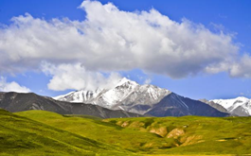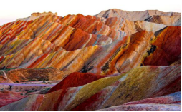
第四天  5.22 |  | 张掖--嘉峪关--敦煌 |  |  |  |  | 用餐：早中 |  |  |  |  |  | 宿：敦煌
张掖--嘉峪关--敦煌610KM
早餐后乘车穿梭茫茫戈壁，虽然不秀美，但是辽阔。远处的祁连山，山顶白雪皑皑，终年不化。途经嘉峪关，车览嘉峪关城楼后前往丝绸之路甘肃段西端、飞天的故乡“丝路明珠”而得名敦煌市。
【鸣沙山、月牙泉】（参观2小时）沙山因沙动成响而得名，山为流沙积成，在不同光照下沙分红、黄、绿、白、黑五色，神奇异常；月牙泉处于鸣沙山环抱之中，因其形酷似一弯新月而得名，有“沙漠第一泉”之称。鸣沙山和月牙泉宛如大漠戈壁中的一对孪生姐妹，“山以灵而故鸣，水以神而益秀”。确有“鸣沙山怡性，月牙泉洗心”之感。
当日美食：驴肉黄面
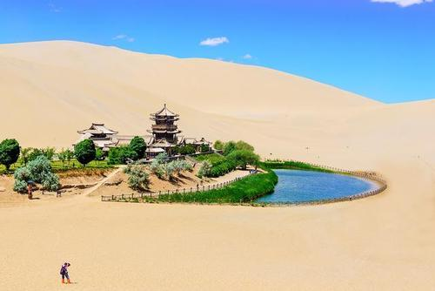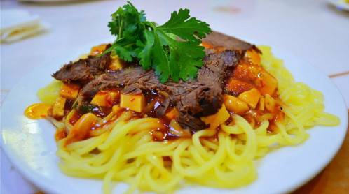
第五天  5.23 |  |  | 敦煌----大柴旦--德令哈 |  |  |  |  |  | 用餐：早中 |  |  |  | 宿：德令哈
敦煌---莫高窟30KM--翡翠湖--德令哈560KM
早餐后，参观莫高窟，后乘车前往德令哈，途中游览翡翠湖，晚上入住德令哈。
【敦煌莫高窟】（B类票，参观4个洞窟）(参观2小时)，参观我国著名的四大石窟之一，也是世界上现存规模最宏大的敦煌莫高窟以它创建年代之久、建筑规模之大、壁画数量之多、塑像造型之美、保存之完整，以及艺术之博大精深而闻名天下、享誉国内外，
【翡翠湖】（赠送参观0.5-1小时暂无门票，如收请自理），这片湖泊大小不等，形态迥异，深浅不一，形成了颜色多彩的景象，特别是风平浪静之时，宛若镜面般，倒影着蓝天白云，置身其中，别有一番感受。
【温馨提示】：
1.此日行程距离远，车程长，因沿途城镇间距离远，用餐时间会相应推迟，建议可备些零食，以防不时之需；
2.敦煌莫高窟自对景区参观实行限流政策，并采取实名制预约参观！请提供正确的姓名和身份证号码；
3.如无法预约到门票，我社安排参观莫高窟姊妹窟【西千佛洞】，并不予以退任何差价，敬请理解！
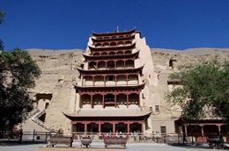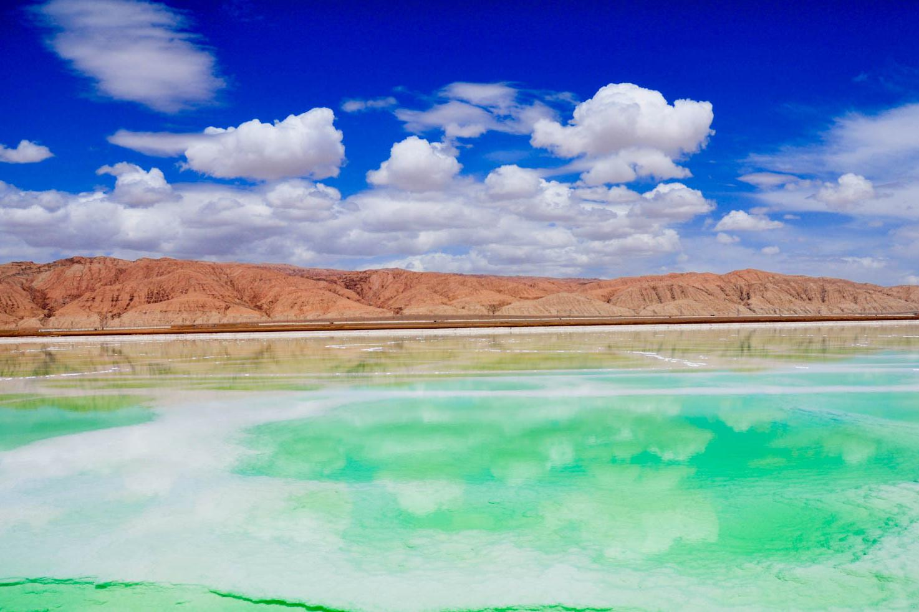
第六天  5.24 |  |  | 德令哈----茶卡----青海湖 |  |  |  | 用餐：早中 |  |  |  |  |  | 宿：青海湖/共和
德令哈---茶卡天空壹号200KM----青海湖150KM
早餐后一路上向东，游览茶卡盐湖，青海湖花海景区，晚上入住青海湖沿线酒店。
【茶卡盐湖天空一号】（游览2小时），茶卡盐湖被旅行者们称为中国“天空之镜”，被国家旅游地理杂志评为“人一生必去的55个地方”之一，盐湖水域宽广，银波粼粼。天空白云悠悠，远处苍山峥嵘，蓝天白云、雪山映入湖中，如诗如画。四周牧草如茵，羊群似珍珠洒落。漫步湖上，犹如进入盐的世界。
【成吉思汗马术表演】该剧叙述千年风云人物--成吉思汗的故事，展示蒙古民族的历史文化内涵，歌颂美好的草原生活，赞美蒙古民族善良、质朴、豪爽、乐观坚韧、礼仪、智慧的民族特点，感受蒙古民族博大精深的草原文化，领略马背民族不同的风土人情。
备注：（5月开始赠送，赠送项目不参观无费用可退，儿童不含此赠送项目，门票请自理！）
【青海湖花海景区】（游览约2小时，含门票）青海湖边的花海景区，夏秋季节，青海湖畔山清水秀，辽阔起伏的草原就像是铺上一层厚厚的绿色的绒毯，数不尽的牛、羊、马犹如五彩斑驳的珍珠撒满草原，而寒冷的冬季到来时，青海湖冰封玉砌，银装素裹，就像一面巨大的宝镜，在阳光下熠熠闪亮，终日放射着夺目的光辉。
【温馨提示】
1.一定要带上偏光墨镜，天气晴朗的时候，阳光照在盐湖上，反射很强，会对眼睛造成一定伤害。
2.盐湖最美的就是海天一色的倒影照了，最好带上一些鲜艳的衣服，这样拍摄效果会更佳。
3.注意盐湖里很多小溶洞，千万别踩，注意安全哦。
4.景区里必坐观光小火车40元/人往返。
5.由于青海湖和茶卡条件所限，酒店条件不可与城市酒店相比较，酒店综合条件较差，请理解！
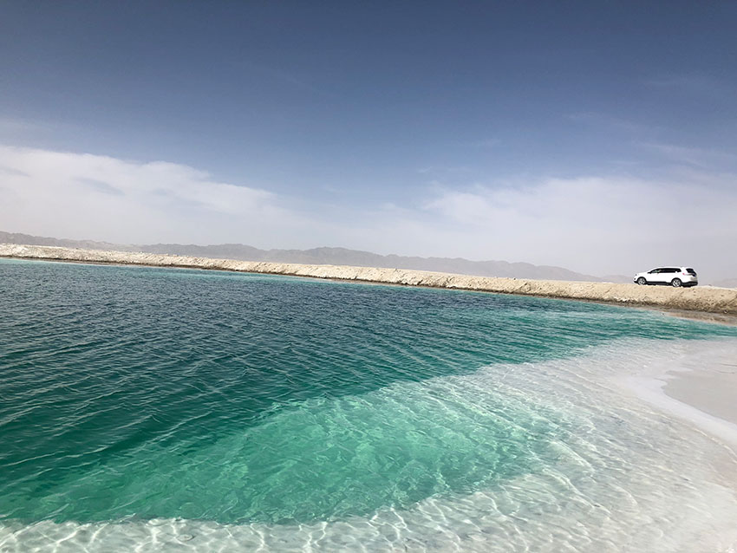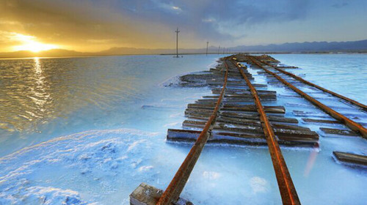
第七天  5.25 |  |  |  |  | 青海湖----西宁 |  |  | 用餐：早中晚 |  |  |  |  | 宿：西宁
青海湖----西宁151KM--塔尔寺40KM
早餐后，赠送参观藏族村寨，游览青海湖，晚上入住西宁
【藏族民俗村寨】（参观90分钟），领略青海藏族的风土人情，参观神秘的藏族部落，感受汉藏结合地区的茶马互市。
【塔尔寺】（讲解费电瓶车自理）（参观2-2.5小时），是我国藏传佛教格鲁派(俗称黄教)创始人宗喀巴大师的诞生地，也是藏区黄教六大寺院之一。观赏殿内佛像造型生动优美，超然神圣；参观栩栩如生的酥油花、壁画、堆绣被誉为塔尔寺艺术三绝，具有独特的民族风格和艺术价值，让你领略佛国世界的神秘与空灵，了解藏传佛教的博大精深。
回到西宁，晚餐赠送藏王宴：藏式特色餐，品尝青稞酒，青稞奶茶，观看藏式歌舞表演......当华灯初上，用火一样的热情点燃夏都之夜，为您奉上饕餮的美食，视听大餐。结束后晚上入住酒店。
【温馨提示】
1.塔尔寺不能抽烟，不能大声喧哗，殿堂内不能拍照。
2.不能用手指随便的指里面的佛像，必要时五指并拢，指向佛像。
3.塔尔寺停车场—景区大门景区小交通20元/人往返不含，景区讲解费根据人数而定，敬请自理
当日美食：青海藏王宴
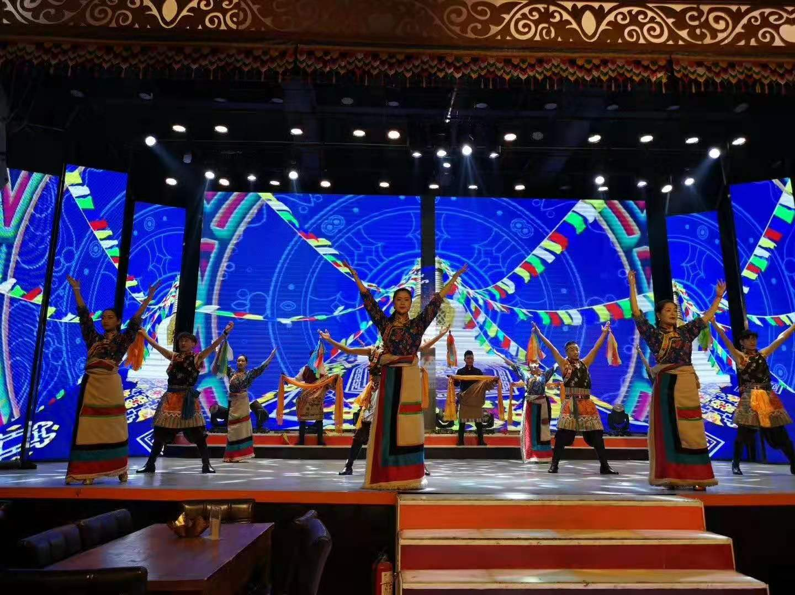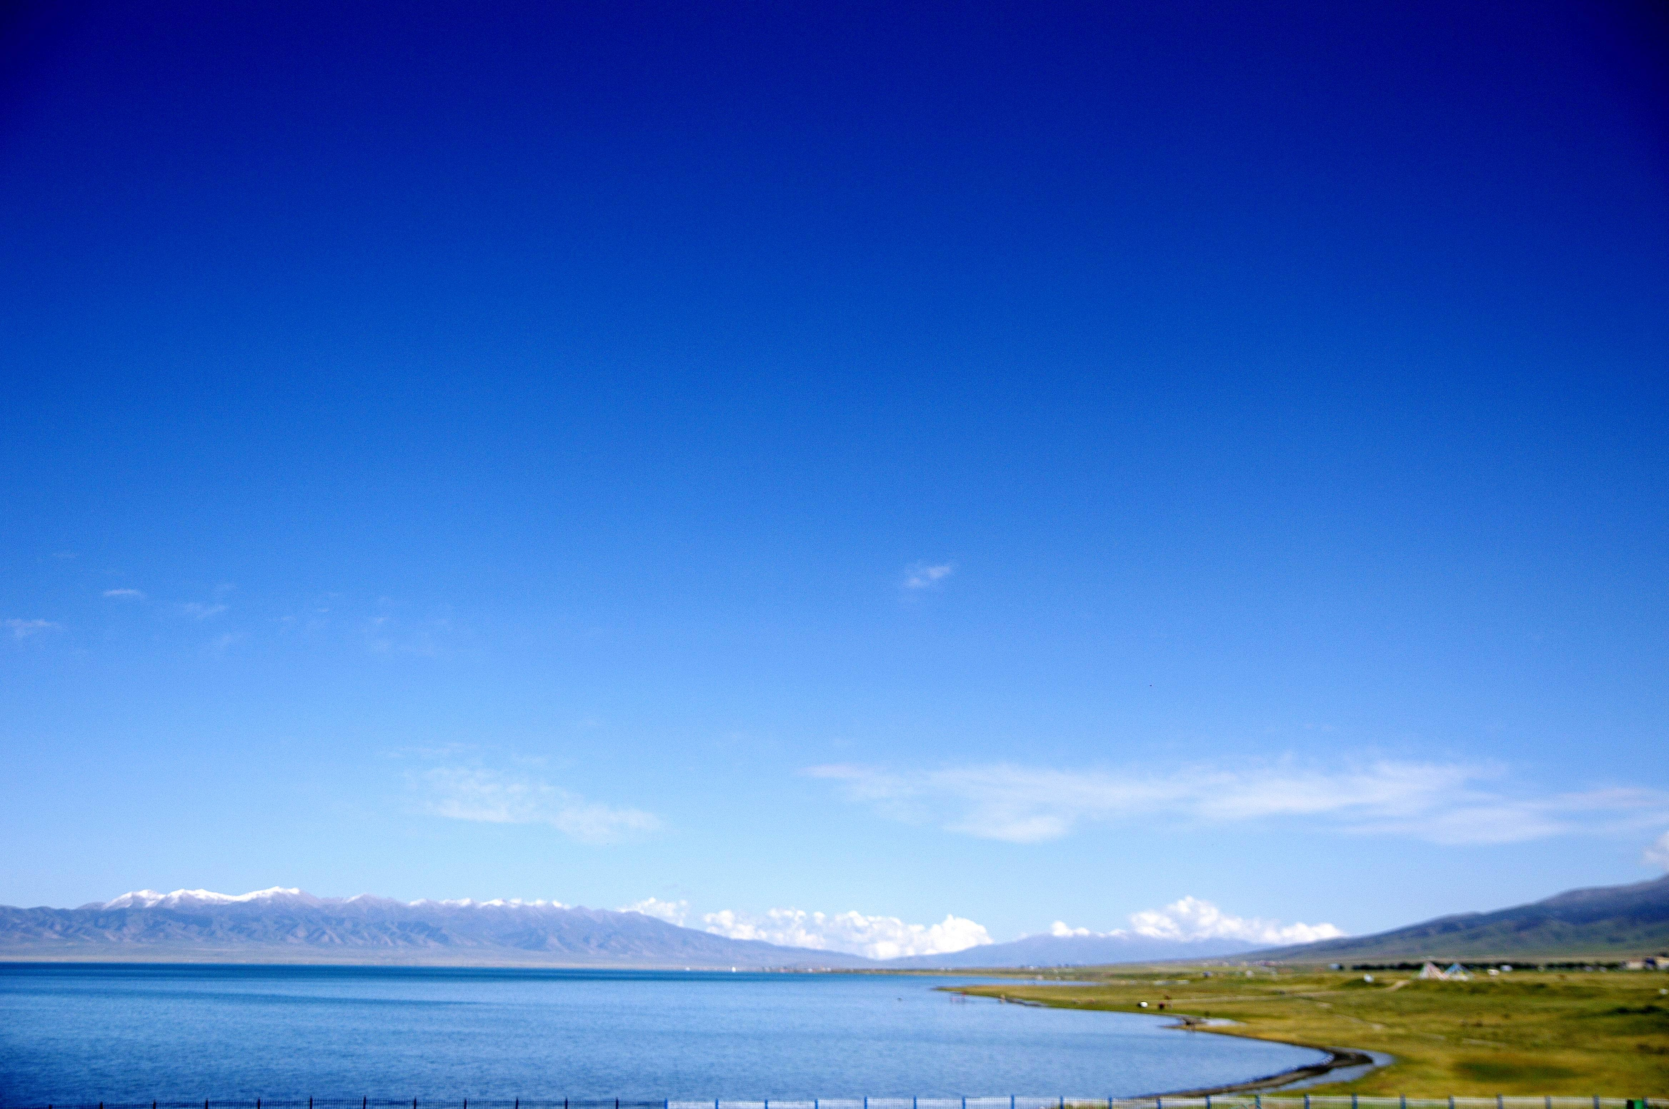
第八天  5.26 |  |  |  |  |  | 西宁---塔尔寺---兰州 |  |  |  | 用餐：早中 |  | 宿：兰州/新区
西宁—兰州260KM
早餐后参观昆仑玉展览馆，藏医药博物馆，青稞酒品鉴中心后返回兰州。
【昆仑玉展览馆】 （游览时间约2小时 ），昆仑玉产自昆仑山山脉东缘入青海省部分，此地是道教昆仑派仙师修炼升天的地方，因而传说，昆仑玉有平安驱邪等不可思议的神奇作用。昆仑玉与和田玉同处于一个成矿带上，质地细润，淡雅清爽，油性好，透明度高，于2008年被证实确定为北京奥运会奖牌用玉，2010年国家质检总局批准对“昆仑玉”实施地理标志产品保护，自此名扬海外！
【藏医药博物馆】（游览时间约2小时），藏医药文化博物馆是征集、保护、研究、展示藏医药文化遗产、发展进程物证、珍贵文物的藏医药专业博物馆。青藏高原独特的自然条件，复杂的地理地貌，丰富的自然资源，孕育了许许多多耐寒、抗缺氧、生物活性高的药材。青藏高原是藏医学发生、发展的摇篮。藏医药学是我国传统医药学宝库中的瑰宝，它具有丰富的内容、完整的科学体系和鲜明的民族特色。由于其历史悠久、理论完整、用药考究、疗效独特，故位居藏、蒙、维、傣四大民族医药学之首。
【青稞酒品鉴中心】（游览时间90分钟），参观本地青稞酒业的形象展示中心，了解本地土特产文化。
【温馨提示】
1.晚上我们会有工作人员短信或者电话通知明天的送站时间和司机电话，请收拾好自己的行李物品。
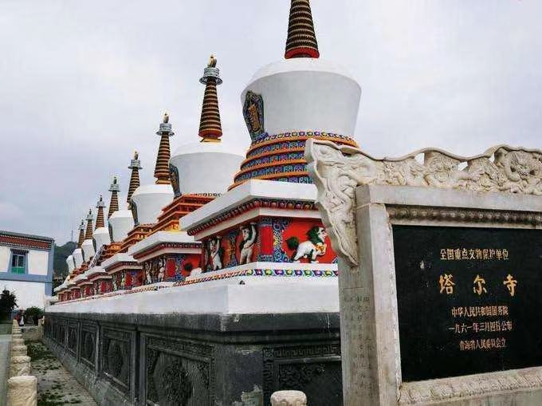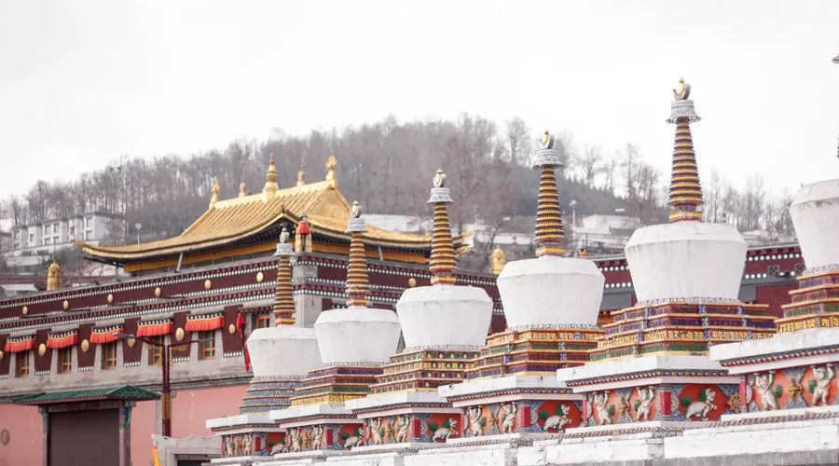
第九天  5.27 |  |  |  | 兰州----开封 参考车次如下  返程车次，仅供参考，以实际出票为准  K596 10:11-05:37  K132 13:49 -07:40  Z218 13:49-07:40 |  |  |  |  |  |  | 用餐：早 |  |  | 住宿：火车上
早餐后根据火车/航班时间送飞机，结束此次西北之旅…
【温馨提示】
- 请带好自己的行李，随身物品，身份证件等贵重物品。
- 我社赠送拼车送机，请根据通知时间提前退房，再自行安排活动（请注意酒店退房时间12；00前，避免不必要
的损失，外出前可将行李寄存前台），登机手续请根据机场指引自行办理。
第十天  5.28 |  |  |  | 开封 |  |  |  |  |  |  | 用餐：无 |  |  | 住宿：无
抵达开封，结束愉快行程
服 务  标 准 | 导 游：导游全程优秀导游服务，8人以上安排中文导游全程为您服务；8人以下（含8人）不提供导游服务，由司机负责全行程衔接及接待。 全陪导游不坐火车卧铺陪同客人  交 通：当地空调旅游大巴，行程用车保证一人一正座；  （大交通火车不保证铺位，动车为二等座，飞机为经济舱）  住 宿：全程当地精品酒店，升级一晚准五星酒店，西北旅游环境特殊大多酒店都不配备三人间以及加床服务，我社不提供自然单间，如出现单男单女，需要支付单房差。如我社提供的参考酒店无法接待的情况下，我社可以协商安排其他酒店！  门 票：含行程所列景区首道门票(张掖丹霞景区含电瓶车）。此行程已打包特价优惠，故无门票优惠退费，敬请予以理解。我们会根据当地实际情况在保证游览时间，景点数量不变的情况下，对行程做相应调整，感谢您的配合与支持。  儿 童：12岁以下不占床不含早，儿童早餐需现付前台，儿童含汽车车位费、半价正餐、导服费。  用 餐：7早7正 （正餐为八菜一汤，10人一桌），特色餐团队餐为我社安排用餐，不含酒水。景区一般地处偏远，餐标相对大城市较差， 敬请谅解！  补充：  1：因交通延阻、罢工、天气、飞机机器故障、航班取消或更改时间等不可抗力原因所引致的额外费用我  社不予承担；  2：酒店内洗衣、理发、电话、传真、收费电视、饮品、烟酒等个人消费；  3：当地参加的自费以及以上"费用包含"中不包含的其它项目，费用均自理。
参考  酒店 | 兰州： 银滩精品，金辉酒店 金德拉酒店 新德丽 东府 金珠 天龙酒店等同级  张掖：喜来顺大酒店 俊逸酒店 邮电宾馆 甘州宾馆 亿家精品酒店 等同级  敦煌 ：锦富精品酒店 富景文化酒店 金龙大酒店 途窝假日酒店 嘉锦大酒店 等同级  德令哈：华德宾馆 龙恒酒店 阿明酒店 伊正酒店 海西佳悦商务酒店  青海湖： 情缘酒店 左岸酒店 旺湖酒店 等同级  西宁准五： 金安酒店 蕾迪森大酒店 凯槟酒店 盈吉丽豪酒店 青稞大酒店 万祥等同级
自 费  购 物 | 行程可能涉及自费一览：  二．委托安排购物场所  已阅读并充分理解补充条款所有内容，并愿意在友好、平等、自愿的情况下确认： 旅行社已就此次行程的购物相关、自费特色、自理项目事宜及相关风险对我进行了全面的告知、提醒。 我经慎重考虑后，自愿前往上述购物场所购买商品，自愿按照自己喜好参加自费和自理项目，旅行社并无强迫。我承诺将按照导游提醒办理相关事宜，并遵循旅行社的提示理性消费、注意保留购物单据、 注意自身人身财产安全。产品为优惠打包价，如若脱团所有费用不退，并需补地接1000元脱团费用。如因自身原因取消或因旅行社不能控制因素无法安排的，对旅行社予以理解，我同意《合同补充条款》作为双方签署的旅游合同不可分割的组成部分。
  项目 | 价格 | 说明
  鸣沙山电瓶车 | 20/人 | 可自由选择
  鸣沙山骑骆驼 | 100-120/人 | 可自由选择
  茶卡盐湖小火车 | 40/人往返 | 必须产生
  塔尔寺电瓶车 | 20/人 | 必须产生
  塔尔寺讲解费 | 20/人 | 可自由选择
  敦煌烤全羊 | 1880/只起 | 可自由选择
  《敦煌盛典》 | 238/人起 | 可自由选择
  《丝路花雨》 | 238/人起 | 可自由选择
  《又见敦煌》 | 298/人起 | 可自由选择
  行程日期 | 委托安排购物场所名称 | 活动停留时间 | 项目简介
  D7 | 昆仑玉展览中心 | 120分钟 | 昆仑玉首饰、摆件等
  D7 | 藏医药文化馆 | 120分钟 | 藏药等
  D7 | 青稞酒品鉴中心 | 90分钟 | 青稞酒、黄龙玉等
注 意  事 项 | 1.旅游者应确保身体健康，保证自身条件能够完成行程；未满 2 周岁或年满70 周岁的，有心肺脑血管病听视力障碍的，不宜长途 及高原旅行的，既有病史和身体残障的，均不适合参加；任何隐瞒造成的后果由旅游者自行承担。  2.此产品为全国散客拼团，因其特殊性，根据具体航班，天气，路况，车次及不同的出发时间，由此可能造成等待；行程中约定时间均为预计，实际可能有一定误差。因非我社原因造成的旅游者无法出游的，我社需收取已产生费用，并收取业务预定损失，需换人参加的，需另签合同为准；出发后要求退团的，所有团款不退；因非我社原因造成的旅游者行程变化的，减少部分我社不予补偿，增加的费用由旅游者自行承担。  3.行程内行车途中均会提供沿途休息及上厕所，请主动付费自备小钞。包括餐后休息，酒店休息，行程中标明的自由活动均属自由 活动时间，期间旅游者自身财产及人身安全由其本人自行负责，请注意安全，并请勿参加违反中国法律不宜参加的活动。  4.因特殊原因造成标准误差，按照实际发生情况根据《旅游法》进行补退；因旅游过程中的特殊情况，在不减少旅游景点游览的情 况下，我社保留旅游行程临时调整的权利。  5.因不可抗力因素(如航班取消，延误，自然灾害等)所产生的损失及费用(餐饮，住宿，门票，交通费等)由客人自理。  6.行程中未经协商的擅自离团，视同旅游者违约，未完成部分将被视为自行放弃，我社不再退费，并不予承担旅游者由此产生的额外费用。  7.除行程标明的游览，自由活动地点外，其它所有途经地均不为必须停留，游览，介绍，讲解地。  郑重声明：请不要对旅游行程，行程附件，补充协议做任何更改；如果因为自行变更引起的投诉，我旅行社概不承担任何法律责任。

